**Rugăciuni în cinstea celor 5 Răni ale lui Isus**

***Rugăciune de început:***

Doamne, Isuse Cristoase, răstignit pe Cruce, cu adâncă evlavie, recunoștință și iubire mă gândesc la trupul sfâșiat de biciul călăilor, la fruntea ta dumnezeiască rănită de coroana de spini, la mâinile și picioarele tale străpunse de cuie și la inima ta preaiubitoare deschisă larg de sulița ostașului roman. Rănile acestea sunt prețul scump al mântuirii noastre și tot atâtea izvoare nesecate de binecuvântări și haruri.

Plini de încredere, strigăm către tine zicând:

***„Isuse, iertare și îndurare***

***pentru meritele sfintelor tale Răni!”***

***Rugăciune către rana de la mâna dreaptă***

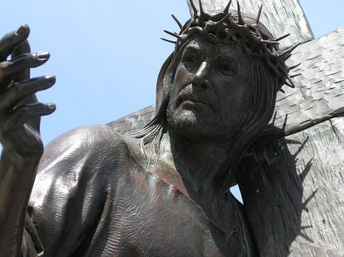Doamne, Isuse Cristoase, eu ador Rana de la mâna te dreaptă și-ți mulțumesc că ai îndurat-o pentru mine cu atâta suferință și cu atâta dragoste. Îmi pare nespus de rău pentru chinurile suferite de tine și de mâhnita ta Mamă.

Pentru meritele acestei sfinte Răni, dă-mi, te rog, slava Raiului, unde te voi iubi în chip desăvârșit și din toate puterile mele.

***„O Marie îndurerată,***

***roagă-te lui Isus pentru noi.”***

***Tatăl nostru … Bucură-te Marie … Slavă Tatălui….***

***„Isuse, iertare și îndurare,***

***pentru meritele sfintelor tale Răni!”***

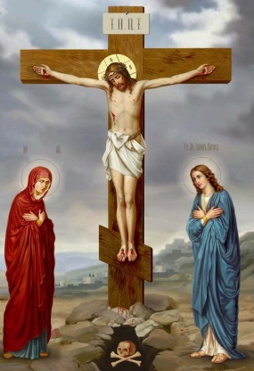

***Rugăciune către rana de la mâna stângă***

Doamne Isuse Cristoase, eu ador Rana de la mâna ta stângă și-ți mulțumesc că ai îndurat-o pentru mine cu atâta suferință și cu atâta dragoste. Îmi pare nespus de rău pentru chinurile suferite de tine și d mâhnita ta Mamă.

Pentru meritele acestei sfinte Răni, te rog, scapă-mă de iadul, pe care l-am meritat de atâtea ori și de unde nu te-aș mai putea iubi.

***„O Marie îndurerată,***

***roagă-te lui Isus pentru noi.”***

***Tatăl nostru … Bucură-te Marie … Slavă Tatălui….***

***„Isuse, iertare și îndurare,***

***pentru meritele sfintelor tale Răni!”***

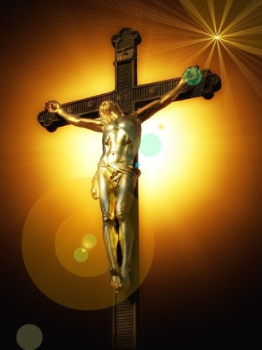***Rugăciune către rana de la piciorul drept***

Doamne Isuse Cristoase, eu ador Rana de la piciorul tău drept și-ți mulțumesc că ai îndurat-o pentru mine cu atâta suferință și cu atâta dragoste. Îmi pare nespus de rău pentru chinurile suferite de tine și de mâhnita ta Mamă.

Pentru meritele acestei sfinte Răni, te rog, dă-mi tărie ca pe viitor să nu mai cad în păcatul de moarte, ci să fiu statornic în harul tău până la sfârșit.

***„O Marie îndurerată,***

***roagă-te lui Isus pentru noi.”***

***Tatăl nostru … Bucură-te Marie … Slavă Tatălui….***

***„Isuse, iertare și îndurare,***

***pentru meritele sfintelor tale Răni!”***

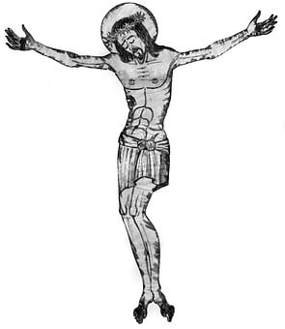***Rugăciune către rana de la piciorul stâng***

Doamne Isuse Cristoase, eu ador Rana de la piciorul tău stâng și-ți mulțumesc că ai îndurat-o pentru mine cu atâta suferință cu atâta dragoste. Îmi pare nespus de rău pentru chinurile suferite de tine și de mâhnita ta, Mamă.

Pentru meritele acestei sfintei Răni, te rog, iartă-mi păcatele mele de care mă căiesc mai mult decât orice alt rău, pentru prin ele am vătămat bunătatea ta nesfârșită.

***„O Marie îndurerată,***

***roagă-te lui Isus pentru noi.”***

***Tatăl nostru … Bucură-te Marie … Slavă Tatălui….***

***„Isuse, iertare și îndurare,***

***pentru meritele sfintelor tale Răni!”***

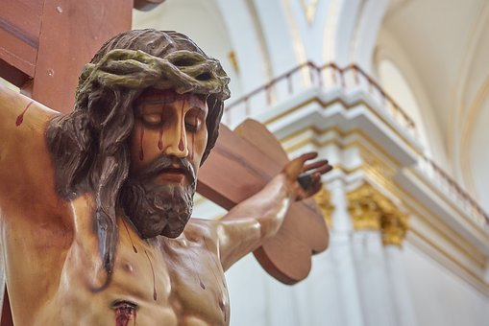***Rugăciune către rana Preasfintei Inimi***

Doamne Isuse Cristoase, eu ador Rana de la Inima ta Preasfântă. Îți mulțumesc că și după moarte ai voit să suferi această nouă batjocură, - ce-i drept fără durere – dar cu nespusă de mare dragoste. Îmi pare nespus de rău pentru chinurile suferite și de mâhnita ta Mamă.

Pentru meritele acestei sfinte Răni, te rog, dă-mi harul sfintei tale iubiri, ca să te iubesc aici și în cer pentru vecie.

***„O Marie îndurerată,***

***roagă-te lui Isus pentru noi.”***

***Tatăl nostru … Bucură-te Marie … Slavă Tatălui….***

***„Isuse, iertare și îndurare,***

***pentru meritele sfintelor tale Răni!”***

**Să ne rugăm:**

O, Isuse, care pentru oameni te-ai cruțat pe tine însuți, întipărește în mine Pătimirea ta, pentru ca oriunde m-aș îndrepta neîncetat să privesc Rănile tale și să nu aflu altă odihnă decât în tine și în meditarea patimilor tale. Amin.

